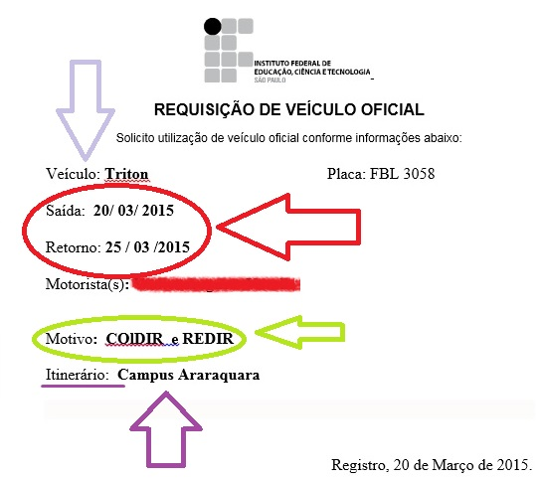
Na requisição se deve sempre preencher o dia de saída e o de retorno, de acordo com o que foi autorizado pelo setor.
É de suma importância que se relacione quem irá conduzir o veículo, no caso em que mais de um condutor conduzirá o veículo, deve se constar o nome dos dois.
Não esquecer que preencher o motivo da viagem, e o itinerário a ser feito.

IMPORTANTE
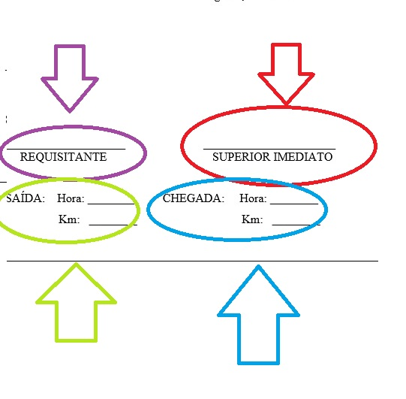
É de suma importância que se preencha totalmente a requisição, não se deve por exemplo entrega-la sem assinar ou sem a assinatura do SUPERIOR IMEDIATO.
Há de se preencher também hora de saída e km em que o veículo se encontra e hora de chegada e km rodado.

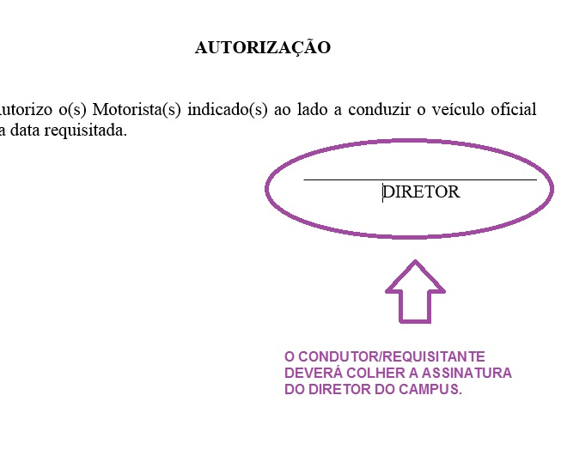
NÃO EXISTE A MENOR POSSIBILIDADE de se liberar um veículo oficial sem que o DIRETOR, de a autorização para que o solicitante utilize o veículo. “Conforme portaria 3.903 de 04 de novembro de 2015” que dispõem sobre as competências dos diretores Gerais.
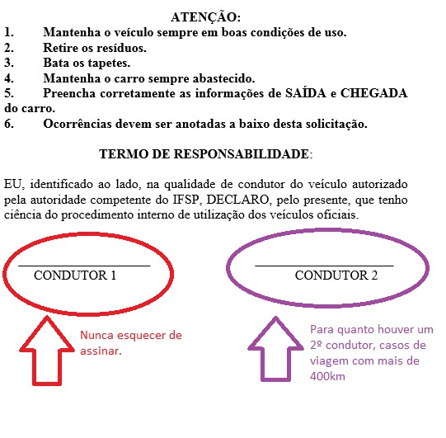
Não esquecer de assinar, quando houver mais de um condutor é que se deve assinar no campo do CONDUTOR 2

Espaço reservado para se escrever se houve alguma ocorrência durante a viagem, tais como pneu furado.

Abaixo segue link contendo as Normas de utilização da frota de veículos oficiais:
http://www.ifsp.edu.br/index.php/documentos-institucionais/veiculos-oficiais.html

